### Vyhodnocení pocitových / sémantických map

V rámci veřejného projednání Strategického plánu rozvoje města Česká Lípa v Kulturním domě Crystal byly dne 12. května 2016 vytvořeny pocitové, resp. sémantické mapy České Lípy. Studenti geografie z Přírodovědecké fakulty Masarykovy univerzity provedli zákres se 14 obyvateli města. Skupinu 14 obyvatel tvořilo sedm mužů a sedm žen, z nichž pět bylo ve věku do 40 let, dalších pět ve věku 40 až 55 let a čtyři byli starší 55 let. Ze získaných 14 map byla následně vytvořena jedna výsledná, která představuje syntetický průnik všech map (viz obrázek níže).

Zúčastnění obyvatelé města zakreslovali do map České Lípy místa, která vnímají pozitivně (zelená barva) a negativně (červená barva). Mohly být zakresleny jednotlivé stavby a ulice či celé čtvrti a části města. K zákresu pozitivního obrazu pomáhaly otázky na místa, kde by chtěli obyvatelé v rámci České Lípy bydlet/pracovat, které části považují za upravené, které za dobře vybavené obchody a dalšími službami, kam by vzali návštěvu na prohlídku nebo kde si naposledy sedli (či se obecně zastavili). Naopak k zákresu negativního obrazu byly využity otázky na místa, kde by nechtěli obyvatelé v rámci České Lípy bydlet/pracovat, které části považují za neupravené, kam by nevzali návštěvu na prohlídku, kudy by nešli v noci sami (kde se necítí bezpečně) či se kterou částí města mají spojený negativní zážitek.

Mezi **pozitivně vnímané** části České Lípy patří samotné městské centrum, kde obyvatelé hovořili o dobré vybavenosti *„službami“* či množství *„památek“*, které se v něm nachází. Severovýchodní část centra však i tak někteří označují za *„škaredou“*. Rozporuplně je též nahlížen městský park severně od centra – pozitivně je hodnocena *„zeleň“*, negativně *„nebezpečí“*. Pozitivně je též vnímána oblast jižně od řeky Ploučnice mezi ulicí Hrnčířskou a silnicí I. třídy I/9 až po oblast bývalé železniční stanice Česká Lípa město, jelikož je vybavena *„službami“* a představuje základnu pro *„sport“* a *„kulturu“*.

Převažující pozitivní hodnocení nad negativním vymezením bylo též udáváno u částí Slovanka, Holý vrch, Dolní Libchava, Střelnice, Svárov, Nový Žizníkov a Stará Lípa. Kladné hodnocení způsobovaly především slova jako *„klid“*, *„bydlení“*, *„hezké“*, *„příjemné“*, *„rodinné domy“* či *„dobré parkování“*. Jednoznačně pozitivně vnímali obyvatelé meandry Ploučnice, rozhlednu Špičák, cyklostezku Varhany nebo lokalitu Pískovna v části Dubice. V rámci intravilánu pak bylo kladně hodnoceno území kolem Hypermarketu Albert na Borské ulici na severu města, jelikož představuje *„obchody“* a *„služby“*.

Ne zcela jasné hodnocení vyplynulo pro části Kopeček a Špičák, stejně jako pro některé segmenty sídliště Sever. Jedna část respondentů poukazovala u Kopečku na *„klid“* a *„bydlení“*, druhá pak na *„dopravu“*, s níž se pojilo adjektivum *„rušné“*. U sídliště Špičák pak byly pozitivně hodnoceny *„služby“*, zatímco negativně *„paneláky“* a *„velká koncentrace lidí“*.

Jednoznačně **negativní vnímání** získala část kolem ulice Dubická, resp. Litoměřická. Při odůvodňování negativního zakreslení padala nejčastěji slova *„průmysl“*, *„průmyslová zóna“*, *„doprava“*, *„neupravené“*, *„znečistění“* či *„Romové“*. Další neoddiskutovatelné negativní označení si vysloužily nejdůležitější silnice ve městě – silnice I. třídy I/9 (Sosnová – centrum – Lada) a silnice II. třídy II/262 (Dolní Libchava – ulice Děčínská – ulice U Ploučnice – Stará Lípa), u nichž převažovaly asociace jako *„doprava“*, *„rušné“*, *„přetížení“*, *„hluk“*, *„zácpa“* či *„nevhodné přechody“*.

Spíše negativně je hodnocena oblast jižně od řeky Ploučnice mezi železniční tratí a Starou Lípou (pozitivní výjimku tvoří výše zmíněné území sportu a kultury). K této části města zaznívala označení jako *„škaredé“*, *„nebezpečí“*, *„hluk“*, *„zácpy“*, *„nepořádek“* a *„zanedbané“*. Víceméně negativně bylo také hodnoceno sídliště Sever, které respondenti vnímají jako *„sociálně vyloučené“* nebo prostě jen *„sídliště“*. Záporné hodnocení sídliště bylo také odůvodňováno slovy *„ošklivé“*, *„nebezpečí“*, *„málo parkovacích míst“*, *„vybydlené“* či *„Romové“*.

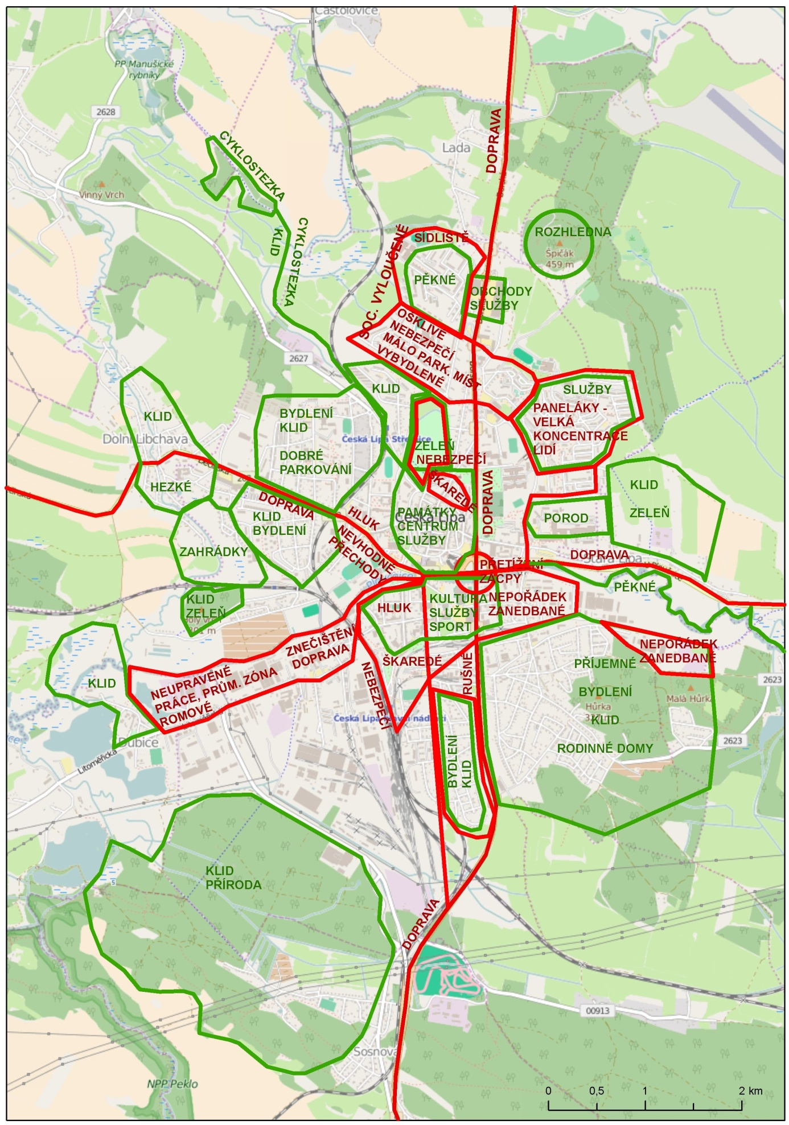

Obr. 1: Výsledná pocitová / sémantická mapa města Česká Lípa

Pramen: vlastní šetření